LIVRET PAROISSIAL
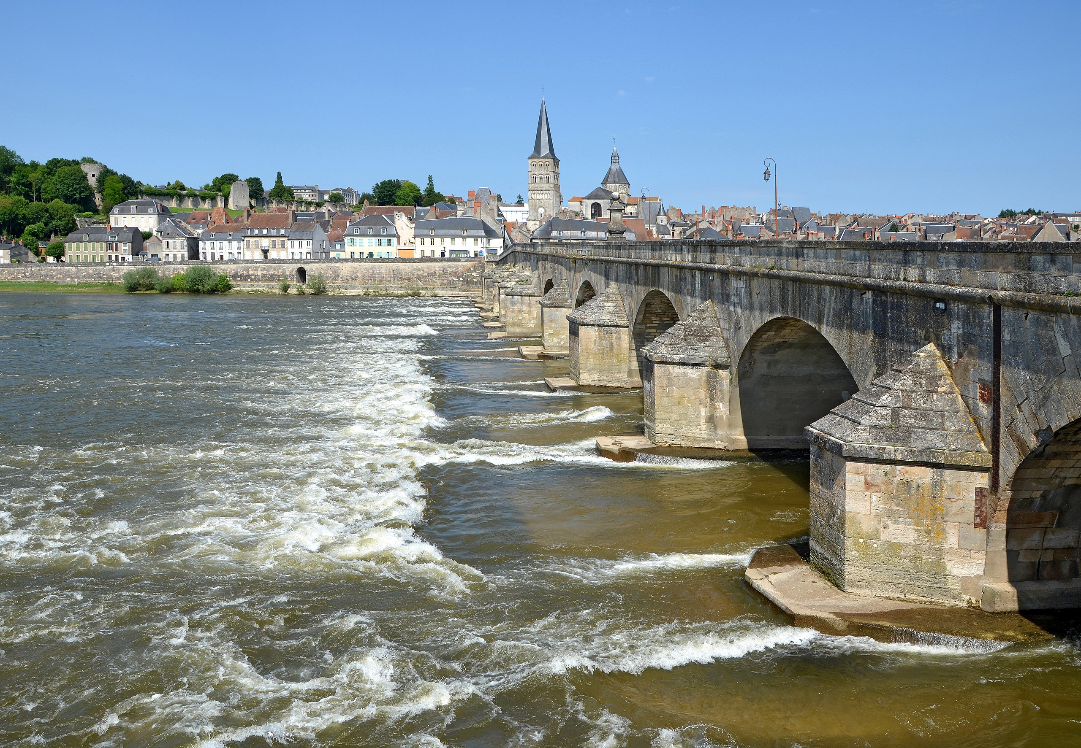
NOTRE-DAME
entre
LOIRE et FORÊTS

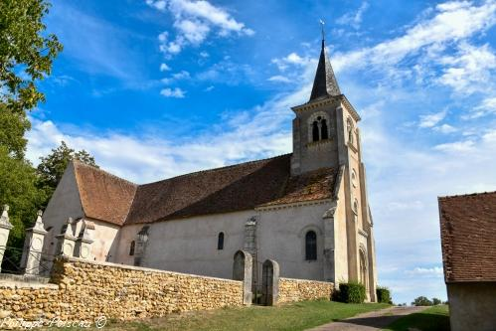

Septembre 2022


Bonjour et bienvenue !

L’Equipe d’Animation Pastorale, désirant établir une meilleure communication, et permettre ainsi une meilleure information, a confectionné ce livret, destiné aux habitants, paroissiens, pèlerins, visiteurs et gens de passage … Ce livret est un guide des services et activités proposés par notre Paroisse, Notre Dame entre Loire et Forêts.

Certainement, notre paroisse est vieillissante … Mais c’est une véritable richesse que d’en contempler les diverses équipes, c’est une grande joie de voir des paroissiens engagés se former, annoncer l’Evangile à leurs frères et sœurs en humanité, et partager une Bonne Nouvelle, l’Evangile qui donne sens à la vie. Nous voulons construire une paroisse accueillante et missionnaire, qui invite et donne envie de suivre Jésus dans la joie.

Par notre baptême, nous devenons enfants de Dieu, et membre de l’Eglise. Nous sommes appelés à prendre une part active au sein de notre communauté, et plus largement encore au sein de l’Eglise universelle. ‘ L’Eglise n’est pas un club ‘, disait notre pape François dans l’un de ses premiers discours. Dans une paroisse, si le Curé est le pasteur, ce n’est pas pour autant celui qui sait tout et fait tout. Pour que cela fonctionne au mieux, il a besoin des dons et des compétences de tous. Ce n’est qu’ainsi que la paroisse pourra vivre, et que l’Evangile sera annoncé à tous.

Ce livret peut avoir un effet trompeur : il y a du monde ! Et c’est vrai, et c’est une joie et une chance. Mais, en même temps, il y a besoin de forces neuves ! Des équipes sont appelées à naître, d’autres ont besoin de renforts pour s’agrandir : n’hésitez pas à vous engager, et pour cela adressez-vous à l’un des membres de l’EAP ! Notre site internet vous est ouvert sans modération !

En espérant que ce petit livret vous apportera les infos recherchées, je vous souhaite une bonne lecture !
Fraternellement,

Pierre-Henri Desprairies, cjm,
curé de la Paroisse Notre Dame
entre Loire et Forêts

PS : Les illustrations de ce livret, sceau, carte et bannière, sont de Madame Clotilde Rapiau
SOMMAIRE

1/- Informations pratiques, vie paroissiale
a) La paroisse.
b) Adresses, curé et coordonnées
c) Equipe d’Animation Pastorale
d) Conseil paroissial pour les affaires économiques
e) Conseil pastoral paroissial
f) Notaire
g) Service de l’accueil

2/- Chemin de foi
a) Catéchisme
b) Aumônerie
e) Catéchuménat
d) Lecture biblique
e) Retraites

3/- Sacrement et liturgie
a) Préparation au baptême
b) Préparation au mariage
c) Funérailles et accompagnement des familles en deuil
d) Liturgies dominicales, musique et animation des chants

4/- Divers, solidarité
- Mouvement Chrétien des Retraités
- Equipe missionnaire du Rosaire
- Actions de solidarité
d) Visiteurs dans les hôpitaux et les Ehpads

1/- Informations pratiques, vie paroissiale
a) La paroisse

Notre paroisse comprend les vingt et une communes suivantes :
Arbourse ; Bulcy ; Cessy les bois ; Champvoux ; Chasnay ; Châteauneuf Val de Bargis ; Dompierre sur Nièvre ; Garchy ; La Charité sur Loire ; La Marche ; Murlin ; Nannay ; Narcy ; Pouilly sur Loire ; Raveau ; Saint Andelain ; Saint Malo en Donziois ; Tracy sur Loire ; Varennes les Narcy ; Vielmanay.

Elle regroupait 13 829 habitants au premier septembre 2021.
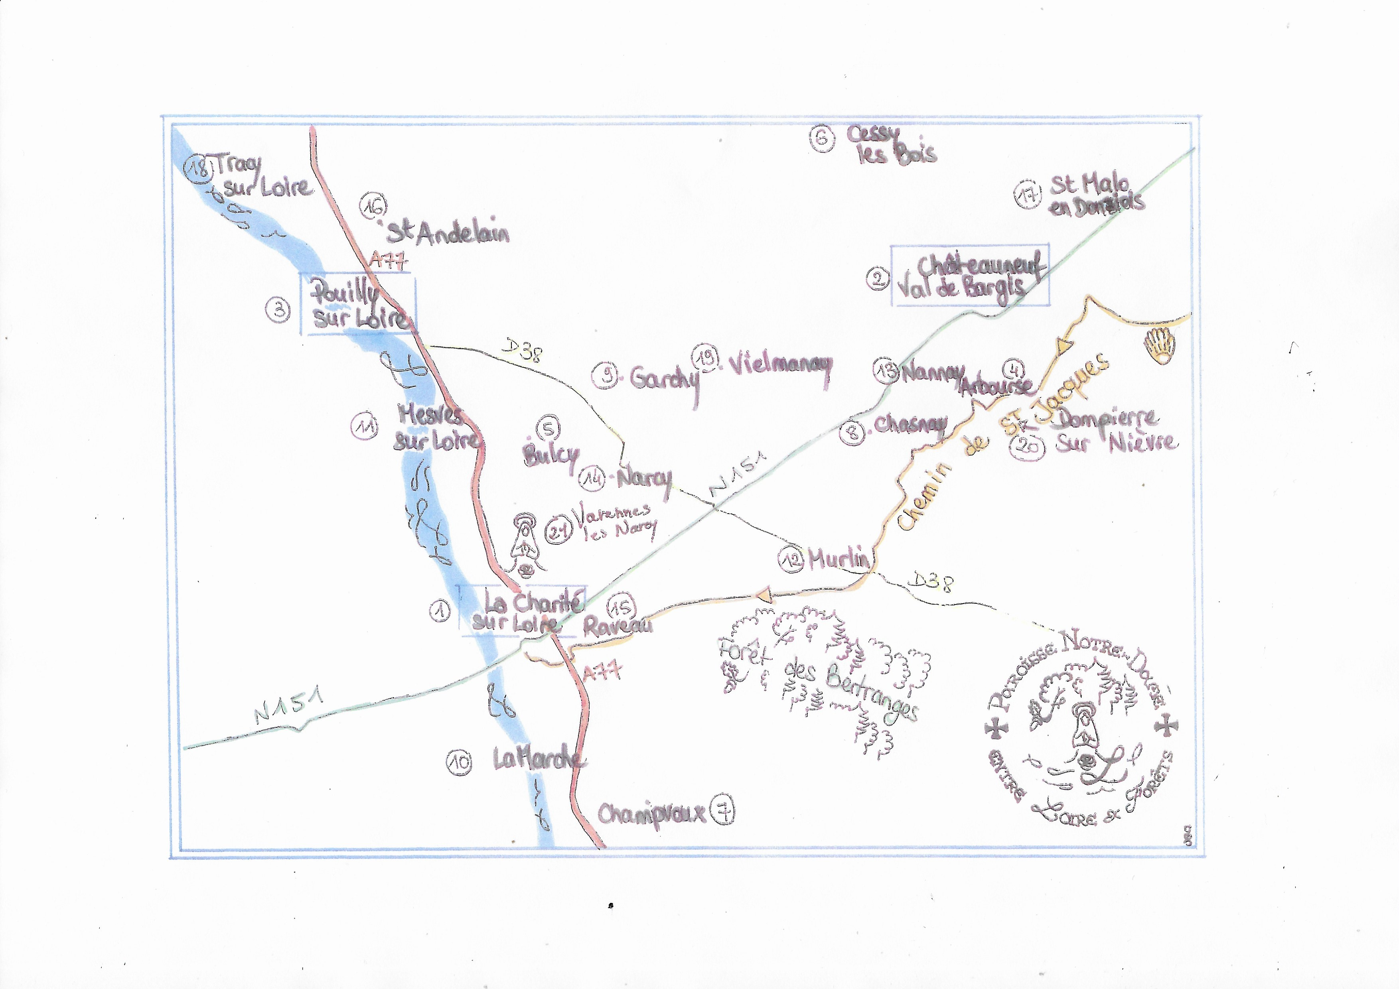
1/- Informations pratiques, vie paroissiale
b) Le curé :
Actuellement, c’est le Père Pierre-Henri Desprairies, de la Congrégation de Jésus et Marie, dite des Eudistes. Il a reçu mission du Père Evêque, Monseigneur Brac de la Perrière, évêque du diocèse de Nevers, de ‘ prendre soin ‘ – c’est le sens du mot ‘ curé ‘ - de tout ce qui concerne la paroisse et les paroissiens.

Presbytère : 1 cours du château, 58400, La Charité sur Loire ;
Téléphone : 06 22 94 18 44 ;
Adresse mail : ph.desprairies@gmail.com

Sur la paroisse réside également le Père Jean-Claude Veissier,
qui nous aide autant qu’il le peut.
Il est par ailleurs chancelier du diocèse de Nevers.

Maisons paroissiales :
1/- Adresse postale : 11 rue des chapelains, 58400 La Charité sur Loire
Téléphone : 03 86 69 61 48
Adresse mail : contact@p-ndlf.com
Horaires d’ouverture :
le vendredi de 16h30 à 18h00, et le samedi de 10h30 à 11h30
Coordonnées du site internet : p-ndlf.com

2/- Nous disposons également de l’ancien presbytère de Pouilly.
Adresse : 12 rue de Château-Gaillard, 58150, Pouilly sur Loire.
Y réside le Père Olivier Michalet, eudiste, responsable dans le diocèse de la formation, et des séminaristes qui suivent leur cursus en ‘ GFU, Groupe de Formation Universitaire ‘.

3/- Enfin nous nous réunissons également à Châteauneuf Val de Bargis,
14 rue Principale, local à côté de l’agence postale, et des locaux de l’Attribut, lieu de formation à l’informatique, vers l’église.

1/- Informations pratiques, vie paroissiale
c) Equipe d’Animation Pastorale – l’EAP

Présidée par le Père Desprairies, l’équipe est composée de sept membres :
Elisabeth Barillot, Pouilly sur Loire
Madeleine Billaquois, La Charité
Michel Cerre, La Charité
Catherine et Alain Collette, Châteauneuf Val de Bargis
Sophie Guyollot, Saint Andelain
Frank Lanthiez, Tracy sur Loire

L’EAP est une équipe de chrétiens, hommes et femmes, qui travaillent ensemble à l’animation pastorale de la paroisse, collaborant ainsi à l’exercice de la charge pastorale remise au curé, lequel l’exerce sous l’autorité de l’Evêque.

La mission de l’EAP est d’animer la paroisse pour que cette dernière puisse, avec enthousiasme, vivre et proclamer la foi, célébrer dans la joie et la grâce de l’Esprit saint, servir sans relâche dans l’amour du Christ. L’EAP s’efforce de décider, de mettre en œuvre et de coordonner les activités habituelles ou exceptionnelles de la paroisse.

L’EAP fédère les différents groupes, ainsi que les différents relais – Châteauneuf, La Charité et Pouilly - et assure la liaison entre tous.

1/- Informations pratiques, vie paroissiale
d) Conseil paroissial pour les affaires économiques, CPAE

Présidée par le Père Desprairies, l’équipe compte sept personnes :

Elisabeth Barillot, Pouilly sur Loire
Madeleine Billaquois, La Charité sur Loire
Michel Cerre, comptable, La Charité sur Loire
Marie-Thérèse Guillaumet, Châteauneuf Val de Bargis
Michel Lot ; trésorier, La Charité sur Loire
Martine Pascault, lien avec les mairies, Châteauneuf Val de Bargis
Denis Talbordet, La Charité sur Loire

Complémentaire de l’EAP, ce Conseil a pour mission d’assister le curé dans l’administration de la paroisse, de veiller à l’entretien et à la conservation des biens mobiliers et immobiliers paroissiaux, assure les relations avec les maires des communes de la paroisse, établit un budget provisionnel, contrôle l’usage qui est fait des ressources de la paroisse, dans une perspective autant matérielle que spirituelle.

Il intervient pour que soient garanties les ressources ordinaires et extraordinaires de la paroisse. Il gère les factures inhérentes à la gestion de la paroisse. Un compte-rendu financier est établi chaque année, et communiqué au diocèse, lequel vérifie que la gestion et le fonctionnement comptable de la paroisse sont conformes aux procédures et règles fixées par l’Etat et l’autorité diocésaine.

1/- Informations pratiques, vie paroissiale
e) Le Conseil Paroissial Pastoral.

C’est en quelque sorte le ‘ sénat ‘ de la paroisse. Constitué de vingt-cinq membres, représentant l’ensemble des relais, des services et des équipes, il se réunit une fois ou deux par an, sous l’autorité du Curé, pour réfléchir à la pastorale paroissiale, lui donner des axes de réflexion et d’action, et évaluer ce qui a été fait.

Malgré les difficultés liées à la pandémie, au cours des dernières années, les axes donnés ont été les suivants : l’accueil, la formation, et les fraternités locales.

Notre prochaine rencontre aura lieu début octobre. Des demandes ont été exprimées pour que l’on se saisisse du document pontifical ‘ Laudato si ‘, et que l’on en fasse notre thème d’année.

1/- Informations pratiques, vie paroissiale
f) Les notaires, et les archives de la paroisse

Les notaires de la paroisse, Mesdames Eliane Lemaire et Catherine Penché, toutes les deux de la Charité, ont pour mission de remplir ‘ les actes ‘ paroissiaux, établis chaque fois que quelqu’un reçoit un sacrement : baptême, confirmation, première communion et mariage. Ils doivent être signés par ceux qui reçoivent le sacrement, leurs témoins, les parrains et marraines, et celui qui a donné le sacrement.

Ces actes sont faits en double, le premier est gardé à la paroisse, et l’autre est transmis en fin d‘année, à la Chancellerie du diocèse.

Ces actes sont confidentiels, ils sont gardés aux archives, lieu fermé où nul n’a accès, sinon le curé, les notaires et l’archiviste. Actuellement, la réorganisation des paroisses nous oblige à penser et réaliser un nouveau ‘ local archives ‘, regroupant dans un lieu fermé tous les documents actuellement présents dans les relais.

1/- Informations pratiques, vie paroissiale
g) L’accueil

Ce sont souvent les personnes que l’on rencontre en premier lieu, lorsque l’on vient demander quelque chose à la paroisse : un renseignement, une demande de sacrement, ou toute autre chose …

Actuellement, quatre personnes tiennent des permanences à la maison paroissiale, rue des Chapelains, à la Charité :
Madeleine Billaquois
Michel Cerre
Geneviève Ferry
Marie-Jeanne Zwaenepoël

Ces permanences se tiennent chaque vendredi, de 16h30 à 18h00, et chaque samedi, de 10h00 à 11h30.

De plus, le Père Desprairies tient une permanence,
Chaque lundi, de 16h30 à 18h00, à Pouilly, 12 rue de Château-Gaillard ; 03
Chaque mardi, de 16h30 à 18h00, à Châteauneuf,
Chaque vendredi, de 16h30 à 18h00, à La Charité.
Ces trois rencontres sont suivies, à 18h00, de la célébration de la messe.

Téléphone de l’accueil de La Charité : 03 86 69 61 48

2/- Chemins de foi
a) Catéchisme

Aujourd’hui, l’éducation religieuse des enfants baptisés n’allant plus de soi dans toutes les familles, des invitations répétées, un bon accueil, une bonne communication et le bouche à oreille sont indispensables !

La responsable du catéchisme est Madame Catherine Laurère, de la Charité. Les séances ont lieu tous les 15 jours sur un temps de presque 2 heures, le mercredi aux salles paroissiales de La Charité, et le samedi à Pouilly.

Les enfants travaillent avec l’itinéraire Nathanaël, parcours de catéchèse interactif de seize livrets, qui vise à faire découvrir la parole de Dieu, faciliter une rencontre personnelle avec Jésus Christ, et nourrir sa relation personnelle avec Jésus-Christ par la prière. Ce sont des cahiers complets de paroles, d'activités, de lecture et de compréhension sur les thèmes retenus ! En général, nous prenons quatre livrets par an, proposés par le diocèse pour tous les catéchistes. On change tous les ans, pendant quatre ans, afin que les enfants ne retrouvent pas les mêmes thèmes d’une année sur l’autre ! Ces carnets possèdent un DVD qui convient bien, et que les enfants apprécient.

Chaque année des enfants se préparent au sacrement de l'Eucharistie. Cette préparation a lieu sur un temps spécifique en dehors du catéchisme. Le premier temps fort a lieu avant Pâques, en mars, en général à Pouilly : les jeunes découvrent la Pâque juive, avec un rappel sur Moïse et l’Exode, et la Pâque de Jésus. Le second se tient à l'Enclos du Rosaire, à Beaumont Sardolles, après Pâques, en mai, avec la découverte des différentes apparitions de Jésus ressuscité à ses disciples, et notamment le récit de la rencontre d'Emmaüs. Ces temps forts se déroulent sur une journée, et les parents qui le veulent peuvent rester, comme pendant les séances de KT, ce qui fait que la catéchèse profite à tous.

De plus sont proposées au diocèse deux journées dites ‘ comme un arbre ‘, la première pendant les vacances de Toussaint, l'autre pendant les vacances de février, sur un thème choisi par le diocèse.
2/- Chemins de foi

- Aumônerie

Si le catéchisme s’adresse aux enfants, l’aumônerie est plutôt le lieu des collégiens et des lycéens. Nous fonctionnons avec la paroisse Saint Jean Eudes en Val de Loire. La responsable pour la paroisse est Madame Marie-Thérèse Pouyé. L’ensemble est nommé ‘ Espace jeunes ‘.

Les jeunes se retrouvent une ou deux fois par mois, autour d’ateliers divers. Puis, après un temps d’apport, ils célèbrent la messe ensemble. L’année est ponctuée de temps de rassemblements avec le diocèse.

C’est là également que les jeunes d’âge scolaire se préparent à la Confirmation.

Des temps de ‘ camp ‘ leur sont proposés durant les vacances : au mois d’août, à Lourdes, par exemple.

Enfin, un certain nombre de nos jeunes sont Scout ou Guide. Nous n’avons pas de troupe sur la paroisse, aussi rejoignent-ils les unités de Nevers.
2/- Chemins de foi
c) Catéchuménat

Ce service s’adresse aux adultes qui demandent le baptême, la première communion ou la confirmation. On peut faire cela à tout âge.

La préparation se déroule sur plusieurs mois, autour d’un parcours biblique, et en lien avec le catéchuménat diocésain. Nous constituons autour du demandeur une équipe d’accompagnement. La démarche est ponctuée de temps forts, généralement animés par le diocèse, en présence de notre évêque.

Actuellement une jeune femme a été confirmée à la Pentecôte, et un jeune homme se prépare à la première communion.

S’adresser à la paroisse, qui transmettra au Père Desprairies.

2/- Chemins de foi
d) Groupes ‘ Bible ‘ et lectures bibliques

Prendre le temps de découvrir, ou redécouvrir, la parole de Dieu est important et nécessaire, quel que soit son âge, car c’est une nourriture spirituelle indispensable. Tous les paroissiens intéressés pour découvrir cette lecture active et méditative sont les bienvenus.

Actuellement, une quinzaine de personnes participent régulièrement à ces groupes, animés par le Père Desprairies.

Chaque groupe se réunit une fois par mois, le premier le samedi à 16h30, avant la messe de 18h00, à Châteauneuf, et le second le dimanche à 09h30, avant la messe de 11h00, à la Charité, pour environ une heure.

Les deux groupes suivent le même programme : étude et partage de l’évangile du dimanche. Généralement chaque participant reçoit, quelques jours avant la rencontre, le texte étudié, et quelques questions pour aider à la réflexion.

2/- Chemins de foi

e) Retraites et temps de réflexion

Tous les ans, la paroisse propose un temps de réflexion et de prière, de cinq jours, en abbaye. Généralement nous allons à l’abbaye Prémontrée de Mondaye, en Normandie, entre Caen et Bayeux.

Nous partons le lundi matin, et revenons le samedi dans l’après-midi. Vivant au rythme de l’abbaye, chacun a la possibilité de participer, ou pas, aux différents offices de la journée. Les repas sont pris dans la salle des hôtes.

La retraite a toujours un thème précis, autour duquel nous réfléchissons et partageons. Cette année, la retraite aura lieu du lundi 17 au samedi 22 octobre, sur le thème ‘ La prière du Seigneur, le Notre Père ‘. Généralement, il y a un premier apport le matin, suivi d’un temps de réflexion personnelle et d’un temps de partage, et un second apport l’après-midi. Souvent, en soirée, nous nous retrouvons autour d’œuvres d’art.

Enfin, nous prenons toujours un moment pour aller faire un peu de tourisme dans les environs : par exemple la cathédrale de Bayeux, ou les plages du débarquement, entre autres …

Nous pratiquons le covoiturage, et chacun verse sa contribution pour les frais d’hébergement et de repas.

3/- Sacrement et liturgie
a) Préparation au baptême des enfants

L’équipe est composée d’Elisabeth Barillot, de Pouilly, et de Madeleine Billaquois, de La Charité.

Les familles viennent présenter leur enfant à la maison paroissiale, généralement pendant un temps d’accueil. Les personnes d’accueil prennent la demande, et échangent avec les parents qui demandent le baptême pour leurs jeunes enfants – jusqu’à quatre/cinq ans. Au-delà, les enfants sont baptisés au catéchisme. Prévoir d’inscrire votre enfant trois ou quatre mois avant la date choisie.

C’est le moment où les dates demandées sont validées, les lieux envisagés, les ‘ dossiers ‘ d’inscription proposés, et la procédure expliquée. Dans la mesure où le baptême est le sacrement de l’entrée dans la communauté chrétienne, nous aimons bien, dans la paroisse, baptiser les enfants au cours de l’une des messes dominicales.

Puis les parents sont invités à une rencontre, un soir, souvent vers 20H00, animée par l’un des membres de l’équipe, soit à Pouilly, soit à La Charité. Au cours de cette rencontre, qui peut rassembler plusieurs familles, seront présentées les différentes étapes du baptême, et à quoi cela engage. Malgré l’hétérogénéité des familles, c’est un bon moment d’échanges et de partages.

Enfin, les familles sont conviées à prendre rendez-vous avec le prêtre qui célèbrera le baptême, pour préparer avec lui, concrètement, la célébration. Cette rencontre se passe souvent au presbytère.

Il peut y avoir plusieurs enfants baptisés au cours de la même célébration, mais, quoiqu’il en soit, jamais plus de quatre. Il ne peut y avoir plus d’une célébration de baptême le même jour. Enfin, on ne baptise pas les enfants d’un couple le jour de leur mariage.

3/- Sacrement et liturgie
b) Préparation au mariage

L’équipe est composée du Père Desprairies, de Jean-Louis Gastineau, du Centre de Préparation au Mariage, ou CPM, diacre, de Pascal et Catherine Bizouarne, de Varennes les Narcy, de Frank et Florence Lanthiez, de Tracy, et de Nicolas et Marie-Christine Saillard, de Cosne. Madame Karine Moulines s’occupe de toute la partie administrative.

Les fiancés qui vivent sur notre paroisse, ou qui ont des liens affectifs avec elle, sont invités à préparer leur mariage autour du thème : ‘ construire notre couple, accueillir l’autre ‘. Cette préparation se joue sur deux axes : le premier, animé par le Centre de Préparation au Mariage, consiste en trois rencontres, deux d’une journée et une d’une demi-journée, animées par des couples chrétiens. Le second comprend plusieurs rencontres en tête à tête avec le prêtre qui les mariera, pour approfondir certains thèmes, comme le pardon ou la communication dans le couple, personnaliser la réflexion, et préparer en détail la célébration de leur mariage.

Ces temps, souvent riches et intenses, permettent aux couples de prendre du temps pour eux, et de réfléchir au sens de leur engagement dans le sacrement du mariage. Ils vivent ensemble depuis plusieurs années pour la plupart, ont souvent déjà des enfants, mais ils ont rarement répondu de façon explicite aux questions : ‘ Pourquoi se marier, pourquoi se marier à l’église ? ‘

Au cours de ces moments d’échange et de partage, au travers de jeux, d’animation et d’échanges en petits ou grands groupes, en couples, ou en groupes homme/femme séparés, ils peuvent exprimer leurs attentes, leurs joies et leurs craintes, leurs espoirs et leurs projets.

3/- Sacrement et liturgie
c) Accompagnement des familles en deuil

Les funérailles sont assurées par des laïcs depuis septembre 1995. Délégués par le curé, les membres de l’équipe funérailles sont des baptisés dont la mission est d’accompagner les familles en deuil, en manifestant la compassion de l’Eglise, et en donnant ainsi un témoignage de foi. L’équipe est composée de six personnes mandatées pour présider des célébrations de funérailles, autour du Père Desprairies.

Elisabeth Barillot, Pouilly sur Loire
Jean-Paul Bernard, Châteauneuf Val de Bargis
Véronique Bonin, Pouilly sur Loire
Philippe Lemaire, La Charité sur Loire
Jacky Quesnault, Châteauneuf Val de Bargis
Marie-Jeanne Zwaenepool, La Charité sur Loire

Ces ‘ présidents ‘ sont aidés d’autres personnes, parmi lesquelles des musiciens, des lecteurs … Ces équipes peuvent intervenir, le cas échéant, sur tout le territoire de la paroisse.

Généralement, après avoir été contactée par l’entreprise de Pompes Funèbres, la personne qui célébrera contacte la famille pour convenir d’une rencontre, afin de parler du défunt et d’organiser ses funérailles. Il s’agit de prendre du temps pour proposer et choisir ensemble les textes et les chants, et tout ce qui fera le déroulé de la célébration. Ensuite, le ‘ président ‘ rédigera le mot d’accueil, préparera un commentaire d’évangile, et souvent la prière universelle.

C’est un gros travail de préparation et de mise en forme, à faire rapidement, qui nécessite non seulement de se déplacer, et parfois d’aller au funérarium, mais surtout de fortes qualités d’écoute et de partage.

Lorsque la pastorale l’exige, le Père Desprairies peut présider la célébration.

Il existe des formations au niveau paroissial, ainsi qu’au niveau diocésain. D’autre part, l’équipe funérailles assure chaque année la préparation de la messe pour les défunts.
3/- Sacrement et liturgie

d) Liturgies dominicales, musique et animation des chants

Présidée par le Père Desprairies, ou bien, quand il ne peut être présent, par Madame Dominique Dreumont, l’équipe se retrouve généralement pour organiser les célébrations de ‘ communauté ‘, trois ou quatre fois par an, et les grands temps forts liturgiques, tels que Noël ou Pâques, Carême ou Avent.

Cette équipe dispose de multiples talents : des lecteurs, pour proclamer haut et fort la parole de Dieu ; des musiciens et des animateurs de chants pour entraîner, par leur dynamisme, l’assemblée à participer activement par les chants et la musique ; des artistes, pour décorer le chœur des églises avec des compositions florales adaptées aux liturgies, des sacristains et sacristines, pour ouvrir les églises, préparer les lieux pour les célébrations, et les fermer ensuite. Sans oublier des quêteurs !

Les célébrations dominicales ‘ ordinaires ‘ sont préparées par de petites équipes, issues de cette équipe. Une fois le déroulement de la célébration prêt, il est transmis au célébrant, pour lui permettre, le cas échéant, observations ou compléments. Il appartient également à la dite-équipe de préparer une ‘ feuille de messe ‘ qui permettra aux fidèles de mieux suivre la célébration.

Par ailleurs, quelques célébrations sont préparées et animées par des équipes autres : les messes ‘ des familles ‘ par la catéchèse, ou la messe ‘ de la santé ‘ par l’équipe santé. Il y a de temps en temps des ‘ moments ‘ de convivialité à l’issue d’une célébration … temps pour la rencontre et le partage !

Il nous faudrait trouver quelques personnes pour accueillir les fidèles, repérer les ‘ nouveaux ‘, faire en sorte que chacun se sente ‘ chez lui ‘ ….

4/- Divers, solidarité
a) Mouvement Chrétien des Retraités

Au sein de la paroisse vit une équipe du MCR, le ‘ Mouvement Chrétien des retraités ‘. Cette équipe, menée par Madame Josiane Beaucerf, se réunit une fois par mois pour avancer et réfléchir autour d’un thème d’année, proposé par la Fédération nationale du MCR. Cette année, ce thème s’intitulait : ‘ Allons vers les autres, la vie, c’est l’art de la rencontre ‘.

En lien avec le MCR diocésain, l’équipe rencontre régulièrement les responsables diocésains et nationaux.

Actuellement, cette équipe n’est composée que de personnes de La Charité. Nous souhaiterions accueillir largement des participants d’autres relais.

A la fin de la rencontre, un goûter partagé réconforte, s’il en était besoin, le cœur de chacun.

4/- Divers, solidarité
b) Equipe missionnaire du Rosaire

A la suite de Pauline Jaricot, quelques personnes se retrouvent une fois par mois, un lundi, chez l’une ou l’autre d’entre elles, pour prier ‘ pour la Mission ‘. Ces rencontres durent à peu près une heure, une heure et demie. L’animation se fait à l’aide d‘un document produit par les Frères Dominicains.

Madame Bernadette Coulbois, de Pouilly, est la coordinatrice de l’équipe, et maintient le lien avec le diocèse, qui comprend une soixantaine d’équipes. Une ou deux fois par an, tous se retrouvent pour un temps de partage et de convivialité à la maison diocésaine.
4/- Divers, solidarité
c) Des actions de solidarité

Tout au long de l’année, des actions de solidarité sont menées.

La plus importante se situe lors du Carême, souvent un vendredi soir, autour d’une soirée ‘ bol de riz ‘. L’an dernier, nous avions invité l’association ‘ Pour un sourire d’enfants ’, qui soutient une œuvre d’aide à l’enfance au Cambodge. Après un temps de partage du riz, rapide, nous pûmes voir un film retraçant l’histoire de l’œuvre, et ses réalisations aujourd’hui, puis poser les questions que nous portions.

A la fin de la rencontre, nous avons pu remettre, au nom de la paroisse, plus de mille euros au conférencier.

4/- Divers, solidarité

d) Visite aux malades et personnes âgées, à domicile ou dans les maisons de santé.

Nous avons une équipe de ‘ visiteurs ‘ sur la paroisse. Madame Marie-Evelyne Weingarten, de La Charité, en est la coordinatrice. Ils vont à la rencontre des personnes malades ou âgées, dépendantes ou handicapées, à leur domicile, ou dans les maisons de santé de la paroisse. Chaque visiteur a le souci du plus faible, du plus fragile. Le but des visites est d’écouter, d’aider, de réconforter, de prier et d’apporter la communion à ceux qui le demandent. D’autres paroissiens font la même chose, en ‘ individuels ‘.

Il y a cinq établissements sur la paroisse, qui reçoivent des personnes âgées, et dans lesquels nous allons régulièrement :
Les Chênes, ex Opalines, à La Charité ;
Le Cosac, à La Charité ;
Le Foyer-Logement, à Pouilly ;
Le Champ de la Dame, à Varennes les Narcy ;
L’hôpital Henri Dunant, à La Charité ;

Une messe est célébrée dans chacun de ces lieux, une fois par mois, qui rassemble à chaque fois entre douze et vingt-cinq personnes, selon les jours. Quelques paroissiens vont également porter la communion à des personnes ne pouvant se déplacer, et les visitent régulièrement.

L’équipe se réunit à intervalles réguliers, pour échanger sur les visites effectuées, à la lumière de l’Evangile. C’est une nécessité de se retrouver régulièrement pour parler, se soutenir et continuer ensemble cette mission dans notre paroisse.

Des formations sont proposées à l’équipe. La messe du dimanche de la santé, au mois de février, est préparée et animée par les membres de cette équipe.

Déjà fini ?

Non !

Ces pages se veulent appel à la création d’autres équipes, appel à d’autres aventures … Et cela ne peut se faire que si chacun est persuadé que les choses doivent aussi se faire avec lui !

‘ Lève-toi ! Confiance ! Il t’appelle ! ‘, peut-on lire dans l’Evangile de Luc. L’homme, un aveugle, fait confiance, et il recouvra la vue.
Bartimée était son nom.

François, Joëlle, Maud, Gabriel, Pierre, Christine, Bertrand, Cyrille, Nicolas, Bernadette, Liloo, Eva … Aujourd’hui, il appelle chacun de nous. Il t’appelle, confiance !

Prenons cet appel pour nous …

